盘锦市2020年上学期第二高级中学高一地理第一次阶段性考试试题
班级
考号
姓名
(总分：100分 时间：60分钟)
选择题（1-40小题每题只有一个正确答案,每题1.5分，41-60小题每题2分，共计100分）
宇宙是一个有序的，有一定层次和结构的物质世界。据此回答1-2题。
- 下列属于天体的是
- 哈雷彗星，流星体 ②月球、星云 ③航天飞机、陨石 ④恒星、待发射的航天飞机
A．①③ B．①② C．②④ D．③④
2.下列概念中具有从属关系，且从大到小依次排列的是
A．太阳系---木星---海王星 B．宇宙---太阳系---银河系
C．太阳系---地月系---月球 D．太阳---地球---哈雷彗星
3．下图表示天体相互吸引，相互绕转形成的各种天体系统，其中主要由八大行星及其中心天体组成的天体系统属于( )
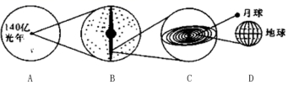
A.A B.B C.C D.D
4．地球是太阳系中一颗普通的行星，它与其它七大行星具有相同的（ ）
A．自转周期 B．大气成分 C．公转方向 D．表面温度
太阳辐射能量巨大，对地球和人类的影响不可估量。据此完成5-6题。
5．太阳能量来源于
A．氦原子核的聚变反应 B．氢原子核的裂变反应
C．铀等元素裂变的连锁反应 D．氢原子核的聚变反应
6．下列有关太阳辐射的叙述，错误的是
A．太阳辐射能只有二十二亿分之一到达地球，却是地球上最主要的能量源泉
B．太阳辐射能是维持地表温度，促进地球上的水、大气运动和生命活动的主要动力
C．太阳辐射对地理环境的形成和变化具有极其重要的作用
D．我们日常生产、生活所利用的煤、石油、天然气是矿物燃料，与太阳辐射能无关
7.关于太阳辐射对地球及人类影响的叙述,正确的是( )
A.太阳放出的能量是地球表面自然环境变化的唯一动力
B.煤、石油、核能等能源在形成过程中存储了大量的太阳辐射能
C.太阳辐射是地球上水、大气运动、生命活动和火山活动的主要动力
D.目前人类日常生活和生产所用的能源主要来自太阳辐射
8．用特殊的太阳滤光镜观测太阳，可以发现在玫瑰色的太阳大气中有一些突然增亮、增大的小区域，这些小区域应该是：（ ）
A.黑子 B.太阳风 C.日珥 D.耀斑
下图为非洲局部地区年太阳辐射量分布图。据此完成9—10题。
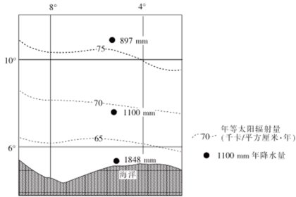
9．影响图示地区年太阳辐射量分布差异的主要因素是
A．纬度 B．降水 C．地形 D．人类活动
10．太阳辐射能可以转化为
A．潮汐能 B．矿物能源 C．地热能 D．核能
下图示意我国太阳年辐射总量分布。读图完成11-12小题。
11．与同纬度的长江中下游地区相比，青藏高原太阳能丰富的原因是( )
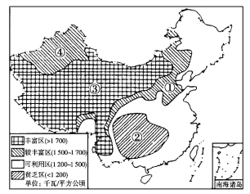
①纬度低，太阳高度角大
②天气晴朗干燥，大气透明度好，光照时间长
③地势高，离太阳近，太阳辐射强
④地势高，空气稀薄，大气对太阳辐射的削弱作用小
A.①④ B.②④ C.①③ D.②③

12．有关太阳能资源的开发利用，说法正确的是( )
A.中国新疆是世界上太阳能最丰富的地区
B.利用太阳能发电是中国最主要的能源利用方式
C.利用太阳能发电，连续性好，投资少，收益大
D.太阳能资源是“取之不尽，用之不竭”的清洁能源
2019年1月3日，“嫦娥四号”探测器成功着陆在月球背面，并通过中继卫星“鹊桥”，传回了世界第一张近距离拍摄的月背影像图，实现了人类探测器首次月背软着陆、首次月背与地球的中继通信。下图为“‘嫦娥四号’登月位置及中继卫星位置示意图”。读图，完成13-15题。
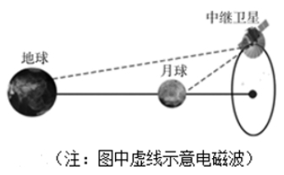
13．月球探测器减速着陆时采用反推器，而不用降落伞主要是因为月球上
A．无大气 B．地势起伏大 C．引力小 D．表面温差大
14．在“嫦娥4号”之前先发射“鹊桥”的原因是
A．月球背面光线太暗 B．月球背面距离地球太远
C．月球背面通讯不便 D．为“嫦娥4号”提供能源
15．可能威胁嫦娥四号探测器安全到达预定地点的太阳活动是（ ）
①太阳黑子 ②日冕物质抛射 ③耀斑 ④日珥
A.②③ B.①④ C.③④ D.①②
电影《2012》讲述在2012年，地球因为异常的太阳活动而面临毁灭，到处都是天崩地裂、岩浆喷发。据此回答16-17题。
16．下列关于太阳活动的说法中正确的是（ ）
A．一定会引发地震、火山喷发 B．可能引发干旱、洪涝等灾害
C．使青藏高原海拔升高 D．一定使人类遭受灭顶之灾
17．下列属于地球上存在生命的条件的是（ ）
A．地球表面有土壤 B．地球自转和公转周期较长
C．适宜的温度、液态水和大气 D．地球不透明、不发光
18.地球的演化史也可以近似的说是生物的进化史，下列关于期间生物的匹配，错误的是（ ）
A．古生代——鱼类和蕨类 B．前寒武纪——蓝藻
C．中生代——鸟类 D．中生代——三叶虫
19.下列关于中生代自然环境特征的叙述，错误的是（ ）
A．蕨类植物繁盛，被子植物大发展 B．以恐龙为代表的爬行动物盛行
C．板块运动剧烈，联合古陆在三叠纪晚期开始解体 D．我国大陆轮廓已基本形成
20．下列说法正确的是
A．地球大气中有了氧气，才有了生物的发展演化 B．蓝藻属于真核生物
C．人类的出现是生物发展史上的重大飞跃 D．目前地球处于寒冷期
读某地剖面示意图，完成21-22题。
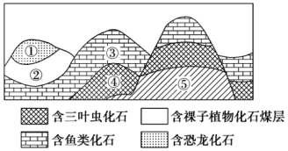
21．图中地层中动物化石经历的演化过程是( )
A.海生无脊椎动物—爬行动物—脊椎动物 B.海生无脊椎动物—脊椎动物—爬行动物
C.爬行动物—海生无脊椎动物—脊椎动物 D.爬行动物—脊椎动物—海生无脊椎动物
22．石炭—二叠纪是地质史上最重要的成煤时期，由此可推知当时的环境特点为( )
A.干燥，冷热多变 B.全球气候分带明显 C.湿润，森林茂密 D.寒冷，冰雪广布
2008年5月12日14时28分，我国四川省汶川县发生8级强震，造成巨大的人员和财产损失。完成23-24题。
23．这次地震的震源深度为20千米左右，岩层的断裂处位于（ ）
A.地壳中 B.上地幔中 C.下地幔中 D.地核中
24．这次地震震中的人们会感觉到（ ）
A.只有上下颠簸，没有水平晃动 B.只有水平晃动，没有上下颠簸
C.先水平晃动，后上下颠簸 D.先上下颠簸，后水平晃动
巴厘岛阿贡火山自2018年6月27日晚开始持续喷发，喷发的火山烟尘高达2500米以上，形成壮观的火山烟柱。下图示意火山景观和地球的内部圈层结构。据此完成25-27题。
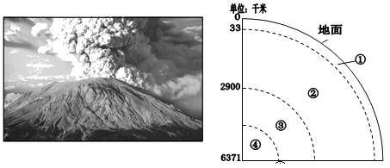
25．此次火山喷发的岩浆最有可能来自于（ ）
A．① B．② C．③ D．④
26．在地球内部，地震波传播速度变化最大的地方是（ ）
A．①与②交界处 B．②层内部
C．②与③交界处 D．③与④交界处
27．大气中长期滞留的火山灰会影响当地乃至全球气温，火山喷发产生的火山灰使当年全球平均气温下降0.5℃，导致气温下降的主要原因是（ ）
A．地表气压升高 B．地表气压降低
C．地表获得的太阳辐射减少 D．地表大气获得的太阳辐射增多
下图为“某同学绘制的地球圈层结构示意图”。读图完成28-30题。
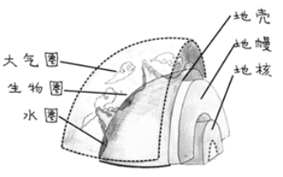
28．地壳和上地幔顶部合称为（ ）
A．软流层 B．地核
C．岩石圈 D．地幔
29．对各圈层位置的正确描述是
A．生物圈位于地壳内部
B．地核位于莫霍界面以上
C．软流层位于岩石圈内部
D．地幔位于地壳和地核之间
30．关于图中各圈层特点的正确叙述是
A．岩石圈由厚度相同的岩石组成 B．水圈是连续但不规则的圈层
C．地壳是厚度最大的地球圈层 D．大气圈的组成物质分布均匀
在交通的十字路口处，我们经常见到如下图所示的交通信号灯（以太阳能为能源）。据此完成下列各题。
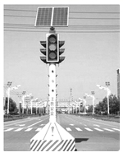
31．有人注意到一周白天中，同一交通信号灯的亮度会出现变化,你认为影响的因素主要是（ ）
A．海拔 B．阴晴状况 C．电网供电 D．交通流量
32．下列哪一城市大量设置这种交通信号灯效果会更好（ ）
A．长沙 B．重庆 C．拉萨 D．海口

下图中左图为“1900～2000年太阳黑子年平均数变化示意图”，右图为“太阳及其大气结构示意图”，读图回答下列问题。
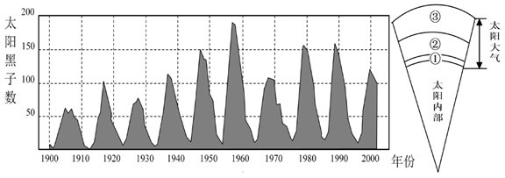 33．太阳黑子出现在（ ）
A．①层 B．②层 C．③层 D．太阳内部
34．下列年份中在高纬度地区出现极光的可能性最大的是（ ）
A．1957年 B．1975年 C．1985年 D．1995年
35.地质历史上两次最重要的全球性物种大灭绝时期是( )
A.元古宙末期和古生代末期 B.元古宙末期和中生代末期
C.古生代末期和中生代末期 D.中生代末期和新生代前期
百岁兰，沙漠地区的裸子植物，远古时代留下来的植物“活化石”，其特征是茎较短，一生只长两片叶，叶片长、宽、厚。叶上多气孔，且夜间张开，根极长，人工栽培十分困难。国际植物学把它列为世界八大珍稀植物之一。完成下面小题
36．百岁兰出现的地质年代最有可能是（ ）
A．元古代末期 B．古生代末期 C．中生代末期 D．新生代末期
37．下列对百岁兰特征形成原因判断正确的是（ ）
A．地下水埋藏深，根系发达 B．太阳辐射强，叶片厚
C．动物活动多，只长两片叶 D．常年风力大，茎很短
38.按由老到新的年代顺序,下列排序正确的是( )
A.蕨类植物→被子植物→裸子植物 B.三叶虫→鱼类→恐龙
C.元古宙→古生代→太古宙 D.哺乳动物→爬行动物→两栖动物
最近天文学家发现一颗绕昏暗恒星运转的类地行星,距地球约40光年。它是一个热气腾腾的“水世界”,体积是地球的6倍。据推测,这个“水世界”同样拥有大气层,且75%的表面区域被水覆盖,但由于温度太高,它无法支持地球型生命的存在。据此回答下面39-40题。

39.“水世界”类地行星所在的天体系统是( )
A.地月系 B.太阳系 C.银河系 D.河外星系
40.天文学家推测“水世界”类地行星无法支持地球型生命存在的主要依据是( )
A.该行星陆地面积狭小 B.该行星距离恒星太近
C.该行星温度太低 D.该行星不存在大气层

干洁空气中二氧化碳含量较少，但起的作用很大，据此回答41-42题。
41.大气中二氧化碳含量与日俱增的原因主要是（ ）
①耕地面积不断扩大 ②全球森林面积不断缩 ③海平面不断上升 ④人类燃烧化石燃料
A．①② B．②④ C．③④ D．②③
42.二氧化碳对环境的主要影响有（ ）
①绿色植物进行光合作用的重要原料 ②维持生命所必需的物质
③对地球起到保温作用 ④成云致雨的必要条件
A．①③ B．②④ C．①② D．③④
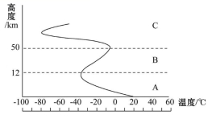
读大气垂直分层示意图,完成43～44题。
43.关于A层叙述正确的是 ( )
A．该层低纬度比高纬度分布高
B．该层温度随高度上升而增加
C．对流层厚度与纬度，地形以及季节均无关系
D．由于大气中的水汽主要来自地表江河湖海的蒸发以及植物的蒸腾，所以几乎全部的水汽集中在距地面最近的对流层
44. 下列关于B层的叙述,错误是 ( )
A.气温随着海拔的升高而升高 B.大气运动以平流运动为主
C.靠臭氧吸收紫外线而增温 D.能反射无线电波
读“大气受热过程示意图”，回答45—46题。
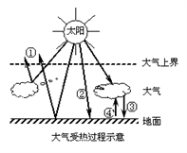
45．图中表示对地面起到保温作用的箭头是（ ）
A．① B．② C．③ D．④
46．影响近地面大气温度随高度升高而递减的箭头是（ ）
A．① B．② C．③ D．④
47．图中，昼夜温差最大的是（ ）
A．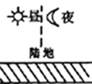B．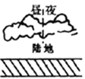 C．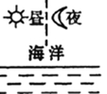 D．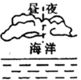
48．深秋初冬时节，晴朗的夜晚多霜冻的主要原因是（ ）
A．夜晚风力微弱 B．大气逆辐射弱 C．地面辐射较强 D．太阳辐射较强
49．农村传统的防御霜冻的做法是傍晚焚烧秸秆放烟。这样做是因为烟尘可以（ ）
A.增强地面辐射 B.减弱地面辐射 C.增强大气逆辐射 D.减弱大气逆辐射
50．为了保证飞行的平稳，飞机常常选择在对流层之上的平流层里飞行，但由于对流层厚度有时空变化，飞机飞行的高度也相应变化。一般来说飞行高度最高的是（ ）
A．冬季的低纬度地区 B．夏季的低纬度地区
C．冬季的高纬度地区 D．夏季的高纬度地区
51．热力环流是大气运动的最简单形式，下列自然现象能用热力环流原理解释的是（ ）
A.晴朗的天空呈蔚蓝色 B.多云的夜晚较温暖
C.沿海地区的海陆风 D.山地迎风坡降水多
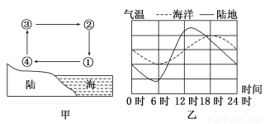
海子写过一首诗《面朝大海，春暖花开》，现在影视剧中往往让女主角面朝大海，在海风吹拂下让头发向后飘逸以反应女主角的快乐心情。甲、乙两幅图分别是“北半球某海滨地区海陆环流图”和“气温变化特征图”。据此回答52-53题。

52．图中①②③④四处气温最高的是 ( )
A．① B．② C．③ D．④
53．为了完成女主角头发向后飘逸的场景，如果你是导演，你会选择拍摄的时段为
A．16时至次日8时 B．8时至16时
C．18时至次日6时 D．6时至18时
由于城市人口集中、工业发达，释放出大量的人为热量，导致城市气温高于郊区，从而引起城市和郊区之间的小型热力环流，称之为城市风。图为城市风示意图（风向未标出）。读图完成54—55题。
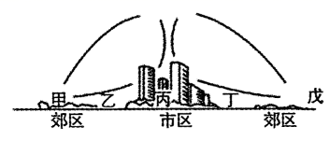
54．关于图中大气运动方向的叙述错误的是
A．甲地以下沉气流为主 B．乙地的风由郊区吹向市区
C．丙地以上升气流为主 D．丁地的风由市区吹向郊区
55．对大气有污染的企业最应该布局在
A．甲地 B．乙地 C．丁地 D．戊地
下图是某区域形成风的各种力的示意图，据此完成56—57题。
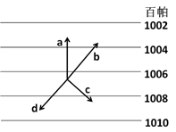
56．关于图中四个箭头代表含义正确的是( )
A．a—风向 B．b—摩擦力 C．c—地转偏向力 D．d—水平气压梯度力
57．关于影响风的几个力的叙述，正确的是( )
A．水平气压梯度力只影响风速，不影响风向
B．摩擦力只影响风速，且大小与地转偏向力相等
C．地转偏向力只影响风向，不影响风速
D．在三个力共同作用下，风向与等压线平行
下图示意某时世界局部地区海平面等压线分布，据此回答58-59题。
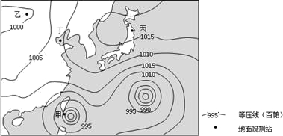
58．图中甲、乙、丙、丁四地风力最大的：
A．甲 B．乙 C．丙 D．丁
59．图示时刻，丁观测站风向最可能为：
A．东北风 B．东南风 C．西北风 D．西南风
读“近地面的等压线图”，据此完成下题。
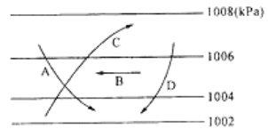
60．图中正确指示北半球近地面风向的是( )
A.A B.B C.C D.D

